VIN.LAB, s.r.o.  VINÁRSKE SKÚŠOBNÉ LABORATÓRIUM  Obchodná 6, 902 01 Pezinok  Tel.: 0944 985 755  e-mail: vinlab@vinlab.sk  www.vinlab.sk | 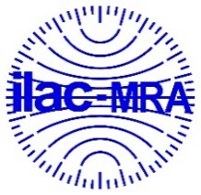  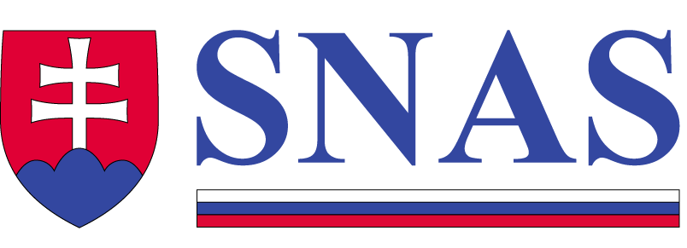  Reg. No. 511/S-353
A - akreditovaná skúška
N –neakreditovaná skúška
Por. č. vzorky: 1044 Dátum vydania protokolu o skúške: 7.8.2020
Č. rozboru: 947 Počet strán: 1/1

Protokol o skúškach č. 0947 / 2020

Zákazník*: Ruban Vineyards, s.r.o., 941 36 Rúbaň 479
Druh vzorky*: víno s chráneným označením pôvodu, biele suché
Označenie*: RIZLING VLAŠSKÝ L-V01 2019 11 230 / 20
Výrobca*: Ruban Vineyards, s.r.o., 941 36 Rúbaň 479
Balenie: 1 x 0,75 l, sklenená fľaša Množstvo výrobnej dávky*: 2500 L
Predmet skúšky*: celková analýza Dátum vykonania skúšky: 5.8.2020
Vzorka doručená: 4.08.2020 Vzorku odobral: Borský - ÚKSUP

Výsledky skúšok

Fyzikálno-chemické hodnotenie |  | Výsledok | Rozšírená neistota U | Použitá metóda | Typ  skúšky
Hustota pri 20 ºC | kg.m ⁻³ | 991,7 | 0,1 | ŠPP 3 | A
Alkohol | % obj. | 13,25 | 0,33 | ŠPP 1 | A
Celkový extrakt | g.l⁻¹ | 23,5 | 0,6 | STN 56 0216-9 | A
Redukujúce cukry | g.l⁻¹ | 1,8 | 0,1 | STN 560216 – 44 (ŠPP 2) | A
Bezcukorný extrakt | g.l⁻¹ | 21,7 | 0,5 | STN 56 0216-9 | A
Celkové kyseliny | g.l⁻¹ | 5,35 | 0,19 | OIV-MA-AS313-01 | A
Prchavé kyseliny | g.l⁻¹ | 0,53 | 0,05 | OIV-MA-AS313-02 | A
Oxid siričitý voľný | mg.l⁻¹ | 33 | 4 | STN 560216 – 47 (ŠPP 4) | A
Oxid siričitý celkový | mg.l⁻¹ | 107 | 4 | STN 560216 – 48 (ŠPP 5) | A
Kyselina sorbová | mg.l⁻¹ | - | - | OIV-MA-AS313-14A | A
Pretlak CO₂ | kPa/20°C | - | - | OIV-MA-AS314-02 | A
SO₂ voľný po odpočte RL | mg.l⁻¹ | - | - | Titračná metóda | N
Tepelný test | g/hl | - | - | Tanínová skúška | N
pH | - | - | - | pH meter | N

Vysvetlivky: ŠPP 1 (OIV-MA-AS312-01A, STN 560216 – 4)
ŠPP 3 (OIV-MA-AS2-01A, STN 560216 – 3)
*- údaj poskytnutý zákazníkom
D – skúška vykonaná externým poskytovateľom

                - Protokol o skúškach bol vydaný v 3 origináloch a môže byť reprodukovaný jedine ako celok. Vzorky boli predložené podľa Zákona č. 313/2009 §26 ods. 9 a doručené na skúšanie. Výsledky skúšok sa týkajú iba skúšaných vzoriek a vzťahujú sa ku vzorkám v takom stave, v akom boli prijaté. Skúšobné laboratórium zodpovedá za všetky poskytované informácie okrem informácií dodaných zákazníkom.

Za správnosť zodpovedá: manažér kvality SL
Schválil: Ing. Guželová Z. vedúca skúšobného laboratória

*******

